Инструкция по эксплуатации
Используйте изделие по назначению!

МОНТАЖ ИЗДЕЛИЯ
Монтаж изделия должна проводить организация, имеющая допуск к монтажным работам.
1. Подготовить ровную горизонтальную поверхность под установку .
2. Пробурить 2 ямы диаметром 220 мм на глубину 700 мм. Дно каждой ямы засыпать щебнем, слоем 200 мм.
3. Установить стойки щита для метания мяча в соответствующие ямы на глубину 700 мм и залить бетоном.

Правила транспортировки
Изделие должно транспортироваться грузовым транспортом с соблюдением правил для конкретного вида транспорта.

Гарантийные обязательства

Изготовитель гарантирует соответствие изделия техническим требованиям при соблюдении потребителем условий эксплуатации и хранения.
Гарантийный срок эксплуатации – 12 месяцев со дня получения изделия потребителем. Гарантийный ремонт производится только при наличии паспорта.

Сведения о рекламациях

В случае обнаружения дефектов и неисправностей изделия Потребитель имеет право предъявить рекламацию в течение 30 дней с момента получения изделия, Изготовитель обязуется удовлетворить требования по рекламации в течение 30 дней с момента её получения.

Свидетельство о продаже

Дата _________ Подпись покупателя______________

Дата _________ Подпись продавца ________________

ООО «УЗИС»
Спортивное оборудование «ПУМОРИ-СПОРТ»

Щит для метания мяча
700.664.000.000

Паспорт – описание

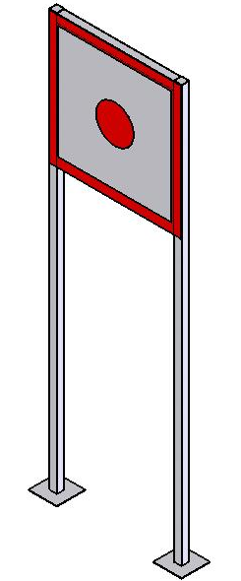

Россия, 620142, г. Екатеринбург, ул. Монтёрская, 3
Тел.: (343) 287-93-70; 287-93-80
E-mail: psp@pumori.ru
www.pumorisport.ru

Техническое описание

Введение

Техническое описание предназначено для ознакомления с конструкцией щита для метания мяча, а также содержит данные и сведения об устройстве изделия, необходимые для обеспечения его правильной эксплуатации.

НАЗНАЧЕНИЕ

Щит для метания мяча предназначен для активного отдыха детей, развития координации движений и меткости. Устанавливается на открытой площадке.

ТЕХНИЧЕСКИЕ ДАННЫЕ
Габаритные размеры, не более:
Длина, мм 700
Ширина, мм 50
Высота, мм 2200
Вес, не более, кг 30

УСТРОЙСТВО ИЗДЕЛИЯ
Щит для метания мяча представляет собой сварную конструкцию из труб 40х40 стенка 3 мм поз. 1 (рис 1), и листа 3 мм поз. 2.

Изготовитель оставляет за собой право на изменения конструкции, не ухудшающие эксплуатационные характеристики изделия.

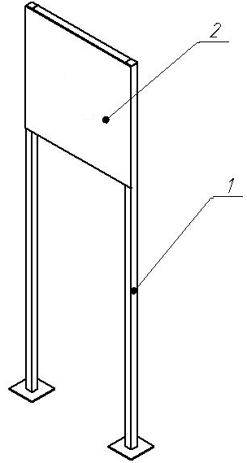
Рис.1

СВИДЕТЕЛЬСТВО О ПРИЕМКЕ

Код изделия: 700.664.000.000

Соответствует техническим требованиям конструкторской документации и признано годным для эксплуатации.

Приемку произвел ________________ Дата выпуска _________
^{(подпись)}
Приемку произвел ________________ Дата выпуска _________ ^{( подпись кладовщика ПС)}

